様式（第11条） 2023年9月26日改定

大阪大学免疫学フロンティア研究センター 動物実験室設置承認申請書

申請年月日 年 月 日 受付年月日 年 月 日 受付番号

部局長 殿

動物実験責任者
所属・職 ・
氏名
連絡先（内線）

下記（動物実験室）の（設置・変更）について、承認を申請します。

記
1．動物実験室（以下「実験室」）の名称
2．実験室の管理体制 | <動物実験責任者>  経験年数： 年
3．実験室の概要 | 1）遺伝子組換え実験室の承認済み□ 申請中□  （レベル □ P1A □ P2A, 承認番号： ）  2）空調設備：（例：温湿度制御、換気回数等）  注：実験室での動物の飼養は認められていません。  3）実験動物種：  注：A棟ABSL2エリアから病原体（BSL2）を感染させた動物を搬出する場合は動物実験計画書  への記載が必要です。  4）逸走防止策（前室の有無、窓や排水口の封鎖など）  注：扉2枚を推奨します（1枚の場合、動物の特性に応じた逸走防止策が必要です）  また、ネズミ返し（最低45㎝の高さ）を設置することを推奨します。  遺伝子組換え動物が逸走した場合には文部科学省への届出義務があります。  5）臭気、騒音、廃棄物等による周辺への悪影響防止策  6）動物死体等の処理方法
4．特記事項

5．委員会記入欄 | 調査月日： 年 月 日  調査結果：□ 申請された実験室は動物実験規程第11条の要件を満たしている。  （条件等 □ 改善後、使用開始すること。）  □ 申請された実験室は動物実験規程第11条の要件を満たしていない。  （意見等 ）
6．部局長承認欄 | 承認： 年 月 日
6．部局長承認欄 | 本申請を承認します。  承認番号：第 号  部局長

添付資料
- 施設の位置を示す地図
- 施設の平面図
様式（第11条）
記入例

大阪大学免疫学フロンティア研究センター 動物実験室設置承認申請書

申請年月日 201X年XX月XX日 受付年月日 201X年XX月XX日 受付番号

部局長 殿

動物実験責任者
所属・職 感染動物実験施設・教授
氏名 伊川 正人
連絡先（内線）8338

下記（動物実験室）の（設置・変更）について、承認を申請します。

記
1．動物実験室（以下「実験室」）の名称 | 微生物病研究所 最先端感染症研究棟2階 動物実験室（205号室）
2．実験室の管理体制 | <動物実験責任者> 伊川 正人  経験年数：24年
3．実験室の概要 | 1）遺伝子組換え実験室の承認済み■ 申請中□  （レベル ■P1A □ P2A, 承認番号：1234 ）  2）空調設備：（例：温湿度制御、換気回数等）  注：実験室での動物の飼養は認められていません。  例）  ・空調設備は無い。  ・エアコンによる温度制御有、換気扇により24時間換気が可能。  3）実験動物種：  注：A棟ABSL2エリアから病原体（BSL2）を感染させた動物を搬出する場合は動物実験計画書  への記載が必要です。  例）  ・C棟SPF内のマウス  ・感染動物実験施設の指定業者から購入する市販SPFマウスおよびSPFラット  ・感染動物実験施設の基準を満たすSPFマウスおよびSPFラット  ・A棟ABSL2エリアから搬出したマウス（動物実験計画書に記載し、承認済み）  4）逸走防止策（前室の有無、窓や排水口の封鎖など）  注：扉2枚を推奨します（1枚の場合、動物の特性に応じた逸走防止策が必要です）  また、ネズミ返し（最低45㎝の高さ）を設置することを推奨します。  遺伝子組換え動物が逸走した場合には文部科学省への届出義務があります。  例）  ・動物実験室内に窓、排水口、換気扇は無い。  ・動物実験室から廊下に出るまでに2枚の扉があり、扉にネズミ返し（マウス：高さ45cm、ラット:高さ60cm）を設置する。  ・扉1枚で共有廊下につながっている出入口については、動物実験中は原則施錠して出入りをなくし、「動物使用中」等の貼り紙をして注意を促す対策をする。  ・窓は常時閉鎖する。  記入例  ・排水口と換気扇には、マウスが通れないように金網を設置する。  5）臭気、騒音、廃棄物等による周辺への悪影響防止策  例）  ・一度に処理する動物は10匹以内であり、動物を搬入してから2時間以内に実験を終了する。  ・騒音を発生する実験は行わない。  ・尿糞・血液等の可燃性廃棄物は、速やかに動物実験施設の指定場所に廃棄する。一時保管が必要な場合は冷凍保存する。  6）動物死体等の処理方法  例）  ・動物死体等は速やかに感染動物実験施設が指定する死体用冷凍庫に廃棄する。一時保管が必要な場合は冷凍保存する。
4．特記事項 | 例）  ・高圧蒸気滅菌器、安全キャビネット、HEPAフィルター排気空調により、P2A実験が可能な設備・構造を有している。  高圧蒸気滅菌器 型式：XXXX  安全キャビネット 型式：XXXX（室内循環型）  例）  ・灌流固定は安全キャビネット内で行う。  安全キャビネット 型式：XXXX（室内循環型）  例）  ・ABSL2エリアから搬入したケージ、糞尿、床敷、インナーシートなども実験後には全てオートクレーブしてから廃棄する。  高圧蒸気滅菌器 型式：XXXX
5．委員会記入欄 | 調査月日： 年 月 日  調査結果：□ 申請された実験室は動物実験規程第11条の要件を満たしている。  （条件等 □ 改善後、使用開始すること。）  □ 申請された実験室は動物実験規程第11条の要件を満たしていない。  （意見等 ）
6．部局長承認欄 | 承認： 年 月 日
6．部局長承認欄 | 本申請を承認します。  承認番号：第 号  部局長

添付資料
記入例
1．施設の位置を示す地図
微生物病研究所
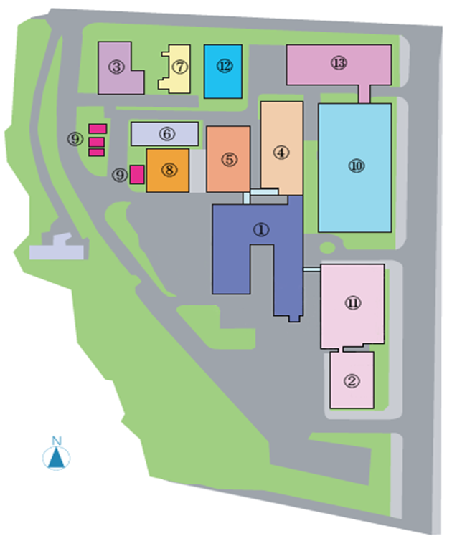
本館
南館
北館
感染動物実験施設A棟
感染症共同実験施設
感染動物実験施設B棟
旧感染症共同実験室
機械棟
危険薬品庫等
融合型生命科学総合研究棟
最先端感染症研究棟
感染動物実験施設C棟
免疫学フロンティア研究センター棟

2．施設の平面図
最先端研究棟2階
流し
流し
実験机
ＡＣ
冷凍庫
窓
窓
換気扇
この扉は常時閉
ネズミ返し
動物実験室（205号室）
実験室（X号室）
廊下
P1承認エリア
（承認番号5678）
P1A承認エリア
（承認番号1234）

動物実験室設置承認申請書 記入要領

全般 | ・実験室とは、実験動物に実験操作のみ行う動物実験室をいう。（大阪大学動物実験規定、第2条第1項第5号）  ・実験動物が逸走しない構造及び強度を有し、実験動物が室内で逸走しても捕獲しやすい環境が維持されていること。（大阪大学動物実験規定、第11条第4項）  ・動物実験室を申請する場合の申請者は、各研究室の分野等の長とする。  ・受付年月日、受付番号、部局委員会記入欄、部局長記入欄については記入しないでください。
1．動物実験室（以下「実験室」）の名称 | 部局名、建物名、部屋名（部屋番号）を記入すること。
2．実験室の管理体制 | 経験年数は、動物実験等の経験年数を記載すること。
3．実験室の概要 | 当該実験室が、遺伝子組換え等安全委員会の承認を得ている事を確認の上、承認状況を記入すること。  実験室の出入り口に適切な表示をすること。
4．特記事項（例：化学的危険物質や病原体等を扱う場合等の設備構造の有無等） | 使用目的に記した内容と整合性を持たせ、化学的危険物質や病原体等を扱う際に必要な実験用設備が設置されている場合はその規格や性能、設置場所を記入すること。

